# Tugas3-AplikasiInputDataMahasiswa

17.11.0961 | Alan Wahyu Bramasta

Page 4 Nomor 3: Merevisi kode untuk btnTampil_Click

Hasilnya:

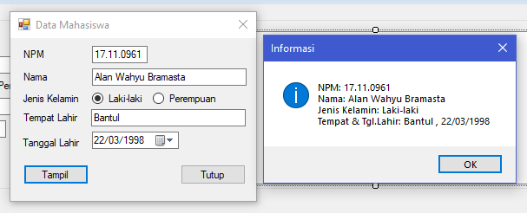

Page 9 Tugas 1: Memperbaiki bug nomor

Hasilnya:

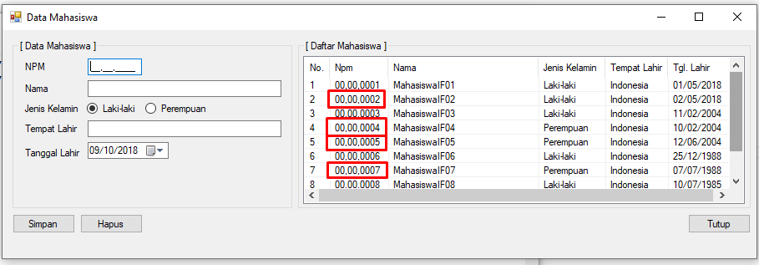&

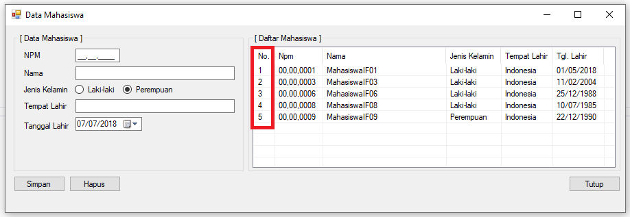

Page 10 Tugas 2: Ketika diklik ganda

Hasilnya:

